ГЛАВА(2)
ИССЛЕДОВАНИЕ СТАТИЧЕСКИХ РЕЖИМОВ АКД

2.1. Общая характеристика установившихся режимов работы и схемы включения АКД
АКД находятся в статических режимах работы, если выполняются следующие условия:
U = const, f1 = const, Cp = const, S = const
Предполагается, что скольжение может быть произвольным, находящимся в пределах:
0 < S ≤ 1.2 Sном
Токи и напряжения двигателя в области рабочих нагрузок распределяются по фазам неравномерно. По этой причине и мощности фаз становятся неодинаковыми, причем активные мощности могут приобретать как положительные, так и отрицательные значения. Отмеченное относится к одним из характерных эксплуатационных особенностей АКД с тремя статорными обмотками.
АКД вследствие наличия обратного поля работает с недоиспользованием активной мощности, т.е. с меньшей нагрузкой на валу в номинальном режиме. По этой причине его номинальное скольжение оказывается несколько большим номинального скольжения двигателя при трехфазном включении, что подтверждается экспериментальными данными.
Как было отмечено выше, в настоящее время известно очень большое количество схем включения АКД. Наиболее полная классификация их составлена в [22]. Там рассмотрены 94 схемы однофазных двигателей, разделенные на 38 групп, приведены некоторые технико-экономические показатели схем и типов однофазных двигателей.

Несколько условно их можно разделить на четыре группы:
- последовательо-параллельное включение;
- соединение в звезду;
- соединение в треугольник;
- комбинированные схемы пуска.

Следует отметить, что разработка и создание новых схем остается актуальной задачей и не выходит из поля зрения исследователей.
Наибольшие распространение из них, имеющие практическое значение и теоретический интерес, приведены на рис 2.1. В донной работе рассматривается только включение по схемам, изображенным на рис 2.1.

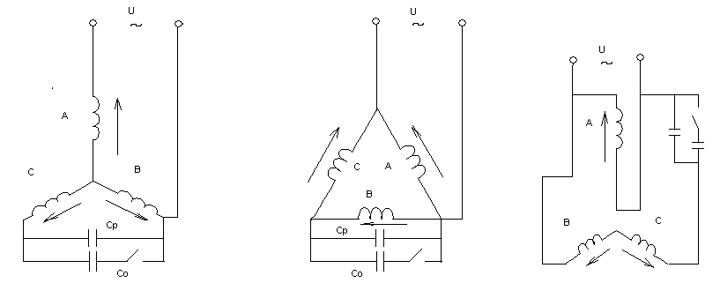
(a) (б) (в)

Рис 2.1. Схемы включения трехфазного АД в однофазную сеть

